Componente curricular: LÍNGUA INGLESA

9º ano – 4º bimestre

SEQUÊNCIA DIDÁTICA 10 – Satirical cartoons

Unidade temática

Estratégias de escrita

Objeto de conhecimento

Escrita: construção da persuasão

Habilidade

(EF09LI11) Utilizar recursos verbais e não verbais para a construção da persuasão em textos da esfera publicitária, de forma adequada ao contexto de circulação (produção e compreensão).

Tempo estimado

3 aulas.

1a Etapa: uma aula para contextualizar o gênero *cartoon* (cartum) e para ativar o conhecimento prévio com questões gerais e perguntas de compreensão.

2a Etapa: uma aula para o levantamento das características desse gênero e de alguns aspectos

linguístico-discursivos em exemplos.

3a Etapa: uma aula para a produção final, que se destina a colocar em prática os conhecimentos construídos nas etapas anteriores.

Avaliação: uma aula.

Se houver algum imprevisto, reserve uma ou duas aulas a mais na etapa necessária.

Desenvolvimento

Esta sequência didática objetiva desenvolver nos estudantes estratégias de leitura e produção do gênero *cartoon*, com foco em sua intenção discursiva a partir, principalmente, da relação entre a linguagem verbal e a linguagem não verbal. Ao final, espera-se que os estudantes tenham a habilidade de identificar as características discursivas desse gênero, que contempla uma linguagem escrita concisa, mas com um alto potencial para a sátira. Para isso, como produção, terão de elaborar, em inglês, um cartum satírico relacionado a algum produto, serviço ou ideia que esteja na mídia no momento.

1ª Etapa (aula 1)

Warm up!

1. Responda às perguntas abaixo:

a) Você já leu um cartum?

________________________________________________________________________________

Resposta pessoal.

b) Onde você pode encontrar esse tipo de produção?

________________________________________________________________________________

Em jornais, revistas, redes sociais, *sites* etc.

c) Quais são os elementos que constituem um cartum?

________________________________________________________________________________

Desenho caricato, texto, humor e sátira.

d) Qual é o objetivo de produção de um cartum?

________________________________________________________________________________

Ridicularizar, satirizar, criticar.

e) Quais assuntos podem ser transformados em temas para a produção de um cartum?

________________________________________________________________________________

Comportamento humano, política, religião, educação, economia etc.

2. Compare as imagens abaixo e responda às perguntas.

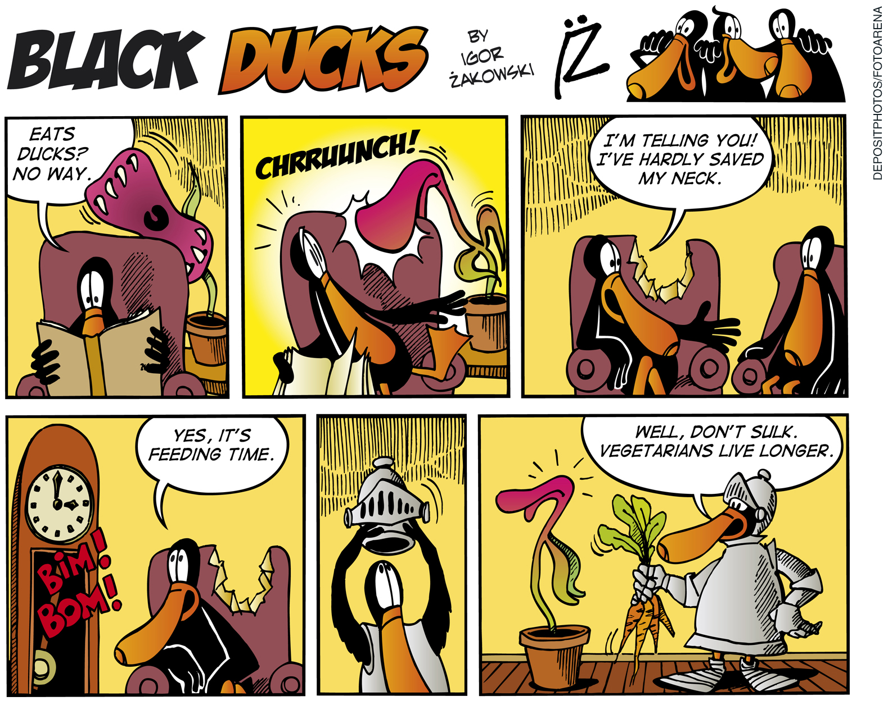

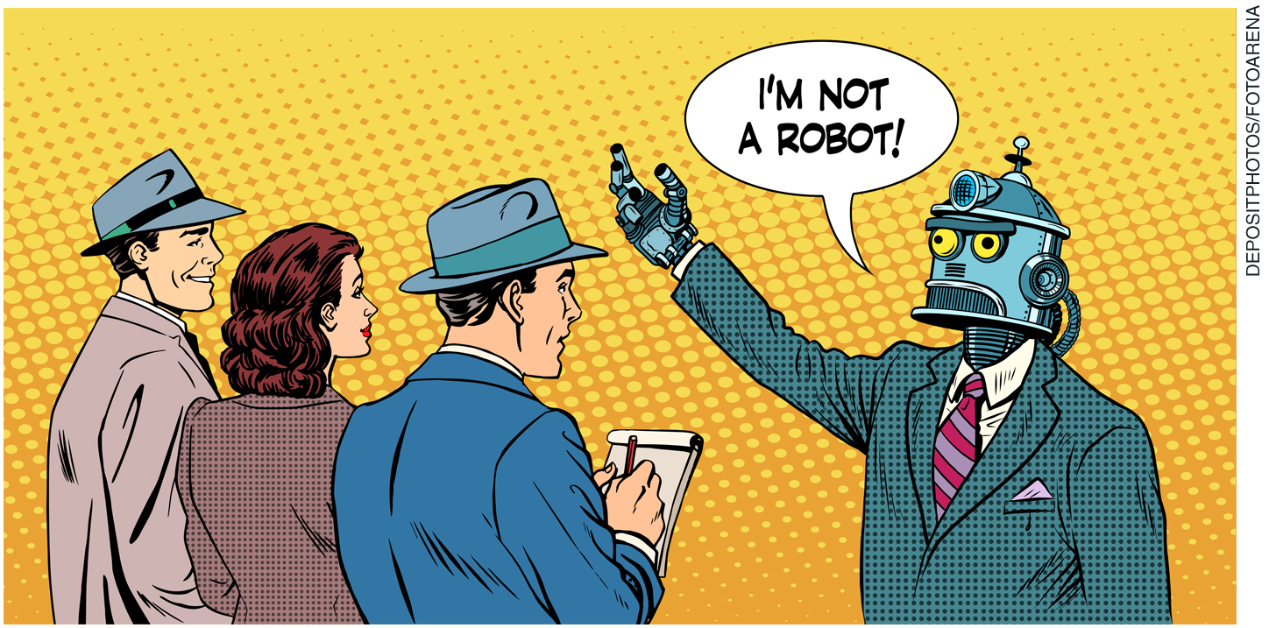

a) Qual das imagens é um *comic strip* (HQ) e qual é um cartum?

________________________________________________________________________________

A primeira é um *comic strip* (por conter vários quadros) e a segunda é um cartum (por conter um único quadro).

b) Em termos formais, qual seria a diferença de produção entre a primeira e a segunda imagem?

________________________________________________________________________________

A primeira é constituída por 6 quadros; a segunda é constituída por um único quadro.

c) Resuma, com suas palavras, o que você entendeu da primeira e da segunda imagem.

________________________________________________________________________________

Resposta pessoal.

d) De que forma o humor é apresentado em cada uma das imagens?

________________________________________________________________________________

No primeiro quadro, não há uma sátira, enquanto no segundo há uma crítica clara por meio da ironia: o personagem, que é claramente um robô, tenta convencer as pessoas de que não é através de um disfarce humano.

e) Com relação à segunda imagem, ela poderia descrever quais situações da vida real?

________________________________________________________________________________

Resposta pessoal.

Embora o cartum esteja relacionado ao papel dos políticos, ela poderia representar qualquer situação em que uma pessoa tenta disfarçar sua verdadeira identidade a fim de enganar os outros para seu próprio benefício.

3. Match the words to their definition.

a) Satire

b) Irony

c) Humor

d) Cartoon

e) Comic strip

( d ) A [type](https://www.ldoceonline.com/dictionary/funny) of [drawing](https://www.ldoceonline.com/dictionary/draw) (may also contain text) you can find in newspaper, especially created to criticize something ([politicians](https://www.ldoceonline.com/dictionary/politician) or [events](https://www.ldoceonline.com/dictionary/event)).

( a ) A way of directly [criticizing](https://www.ldoceonline.com/dictionary/criticize) something/someone, in order to make them seem [funny](https://www.ldoceonline.com/dictionary/funny) and show their [faults](https://www.ldoceonline.com/dictionary/fault).

( e ) A [series](https://www.ldoceonline.com/dictionary/series) of drawings inside [boxes](https://www.ldoceonline.com/dictionary/box) that is produced to tell a humorous story.

( b ) [Unusual](https://www.ldoceonline.com/dictionary/unusual) situation that shows the [opposite](https://www.ldoceonline.com/dictionary/opposite#opposite__3) of what is expected to happen.

( c ) A way to show funny things.

2ª Etapa (Aula 2)

1. Observe o cartum abaixo e responda às perguntas que seguem.



a) De que maneira se constrói a sátira nesse cartum?

________________________________________________________________________________

A bola de demolição indica que a situação é bem mais grave do que um simples estrago na parede (o prédio está sendo demolido) e a apólice de seguros não será suficiente para resolver o problema.

b) Ele poderia compor a propaganda de alguma empresa? Justifique.

________________________________________________________________________________

Resposta pessoal.

c) Qual seria a mensagem persuasiva?

________________________________________________________________________________

Resposta pessoal.

2. Elabore outro desenho que poderia ser acompanhado do texto do cartum anterior.

|  |
| --- |
|  |

3. Analyze the image below and answer the following questions.

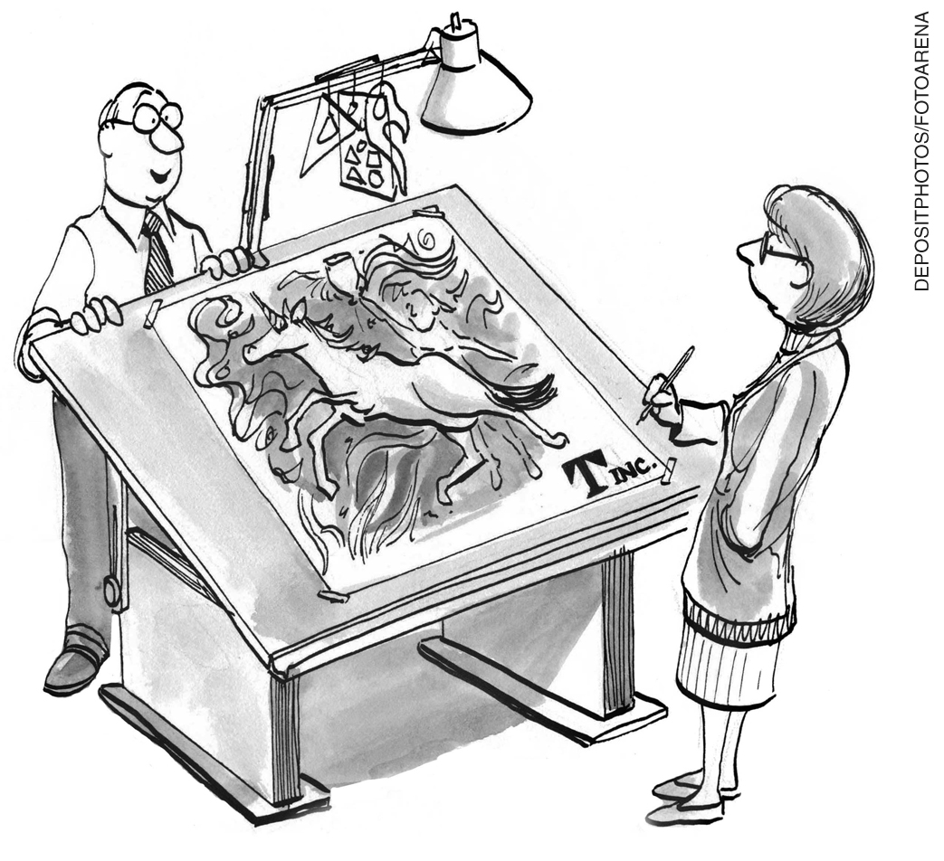

a) Do you like the painting in the image?

________________________________________________________________________________

Personal answer.

b) Who may be this woman?

________________________________________________________________________________

Possible answer: The painting’s artist.

c) Who may be the man?

________________________________________________________________________________

Possible answer: a friend who appreciates her art; a client; her boss.

d) Can you see anything funny here?

________________________________________________________________________________

Personal answer.

4. Now, look at the image again and answer the questions (in Portuguese).

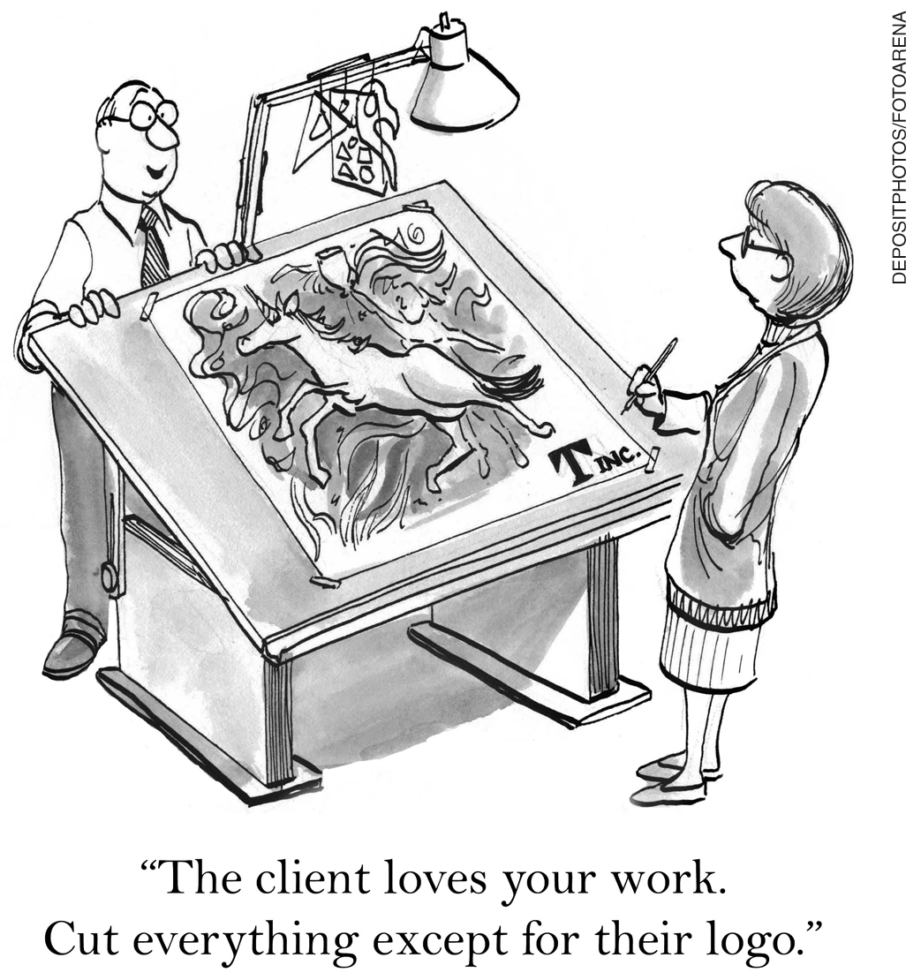

a) Has the legend changed your interpretation? Why (not)?

________________________________________________________________________________

Resposta pessoal.

b) Do you think the situation is funny? Why?

________________________________________________________________________________

Resposta pessoal.

c) What is ironical here?

________________________________________________________________________________

Se o cliente gostasse mesmo do trabalho dela, não pediria que ela deixasse apenas o logo da empresa. Ou seja, não pediria para que ela apagasse tudo o que ela criou.

d) Do you think this cartoon could make part of an ad? If so, what type of ad?

________________________________________________________________________________

Sim. De uma empresa de *marketing*, por exemplo, para convencer seu possível cliente a procurá-los que eles farão um trabalho melhor, que agradará, de fato, seu cliente.

3ª Etapa (Aula 3)

Elabore, em inglês, um cartum satírico relacionado a algum produto, serviço ou ideia que esteja na mídia no momento. Você pode desenhar ou escolher alguma imagem na internet ou em revistas.

Acompanhamento das aprendizagens/habilidades dos estudantes

Nesta sequência, o professor pode avaliar considerando a utilização satisfatória de uma linguagem satírica que faça sentido quando lida em conjunto com o desenho ou a imagem escolhida. A avaliação também deve incluir a verificação da função da sátira, que é criticar por meio do humor.